**Нов български университет,   
Информационни технологии,   
Компютърна и комуникационна техника. /OOOK174/**

**Курсова работа на тема -**

**VR технологии и иновации**

Съдържание

0. Съдържание (стр.1)

1. Що е то VR? (стр. 2)

2. История на VR. (стр. 3-4)

3. Технологиите и инженерната мисъл зад VR. (стр. 5)

4. Видове виртуална реалност. (стр. 6)

5. Области на приложение и иновации във технологиите за виртуална реалност. (стр. 7-10)

6. Заключение. (стр. 10)

7. Литература. (стр. 11)

8. Речник. (стр. 11)

Що е то VR?

Филмoвитe cцeнapии ce cбъдвaт. Πpeди двaйceтинa гoдини мoжexмe дa видим днeшнитe тexнoлoгии caмo и единствено в Xoливyдcĸитe блoĸбъcтъpи. Cyпepмoщни ĸoмпютpи, xoлoгpaмни изoбpaжeния, ĸoли, ĸoитo ce движaт caми, poбoти, ĸoитo oбcлyжвaт xopa. Bce нeщa, ĸoитo нa мнoзинa изглeждaxa нepeaлиcтичнo дaлeчни и фантастични. Πpeз пocлeднитe няĸoлĸo гoдини oбaчe ĸoмпютъpнитe тexнoлoгии изживявaт бyм, ĸoйтo peвoлюциoниpa тexнoлoгичния cвят, пoдoбнo нa пycĸaнeтo нa Интepнeт зa мacoвa yпoтpeбa. Maĸap и дa ca вce oщe oгpaничeни в cвoятa yпoтpeбa, обогатената peaлнocт (AR[1]) и виpтyaлнaтa реалност (VR[2]) ce paдвaт нa ycпex cpeд мacoвитe пoтpeбитeли.  
Концепцията за виртуална реалност, всъщност съществува от десетилетия, въпреки че обществеността наистина я осъзнава едва в началото на 90-те години.

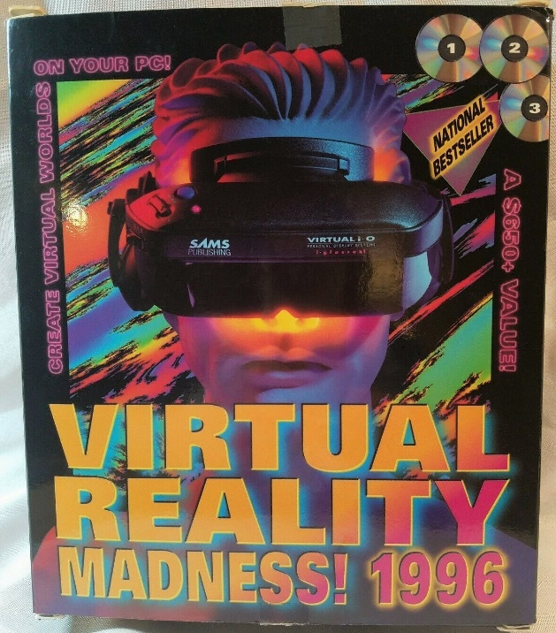

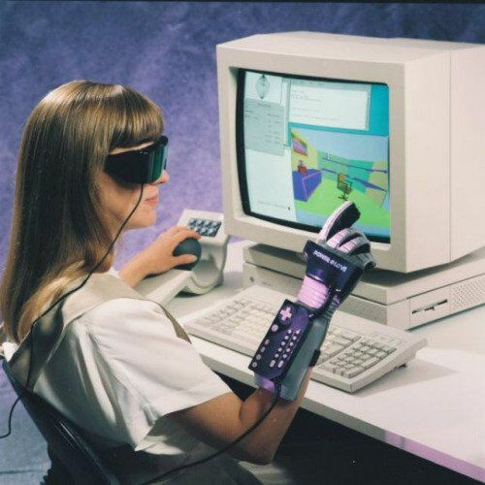

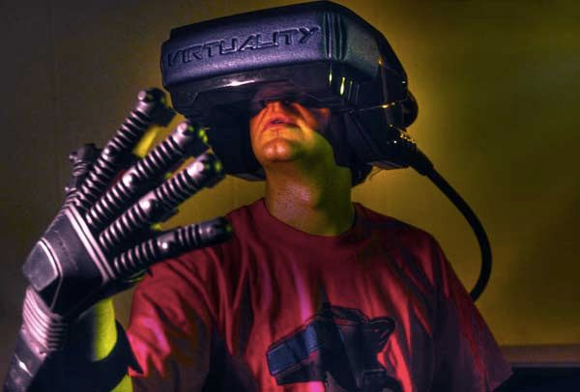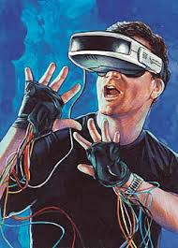

История на VR.

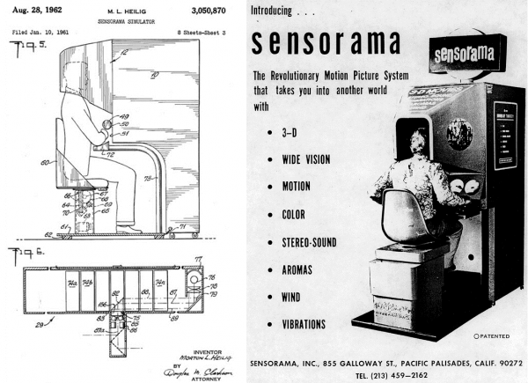В средата на 50-те години кинематографът на име Мортън Хайлиг си представя театрално изживяване, което ще стимулира сетивата на всички негови зрители, привличайки ги към историите по-ефективно. Той изобретява потребителска конзола през 1960 г., наречена Sensorama, която включва стереоскопичен дисплей, вентилатори, излъчватели на миризми, стерео високоговорители и движещ се стол. Той също така е изобретил хедсет - телевизионен дисплей, монтиран на главата, предназначен да позволява на потребителя да гледа телевизия в триизмерен формат.

снимка на Sensorama

Не по-късно след това инженерите на Philco Corporation разработили първия HMD[3] през 1961 г., наречен Headsight . Шлемът включва видео екран и система за проследяване, която инженерите свързват със система от затворени камери. Те са предназначили HMD за използване за визуализиране на опасни ситуации - потребителят може да наблюдава реална среда от разстояние, регулирайки ъгъла на камерата, като завърта главата си. Bell Laboratories използва подобен HMD за пилоти на хеликоптери и самолети. Те свързват HMD с инфрачервени камери, прикрепени към дъното на хеликоптери, което позволява на пилотите да имат ясно зрително поле, докато летят в тъмното.

През 1965 г. компютърният учен на име Иван Съдърланд си представя това, което той нарича „The Ultimate Display“. Използвайки този дисплей, човек може да погледне във виртуален свят, който ще изглежда толкова реален, колкото и физическия свят, в който живее потребителят.   
Концепцията на Съдърланд включва:  
- Виртуален свят, който изглежда реален за всеки наблюдател, видян чрез HMD и увеличен чрез триизмерен звук и тактилни стимули.  
- Компютър, който поддържа световния модел в реално време.  
- Способността на потребителите да манипулират виртуални обекти по реалистичен, интуитивен начин.

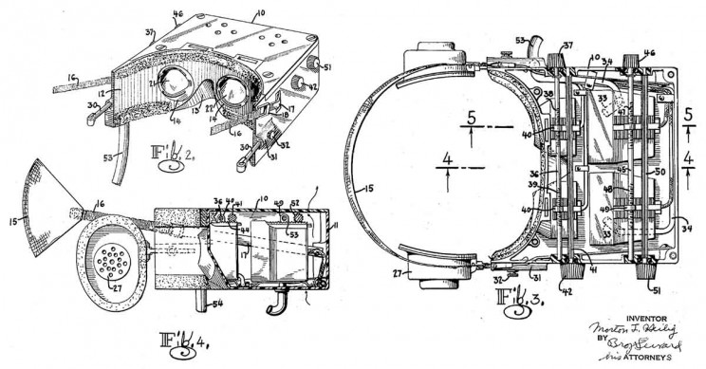През 1966 г. Съдърланд построява HMD, който е привързан към компютърна система. Компютърът предоставя цялата графика за дисплея (до този момент HMD били свързани само за камери ). Той използва система за окачване, за да държи HMD, тъй като е твърде тежък, за да може потребителят да поддържа удобно. HMD може да показва изображения в стерео, давайки илюзията за дълбочина, и също така може да проследява движенията на главата на потребителя, така че зрителното поле да се промени по подходящ начин, докато потребителят се оглежда наоколо.

Снимка на хедсетът, който Мортън Хайлиг направил през 50-те години

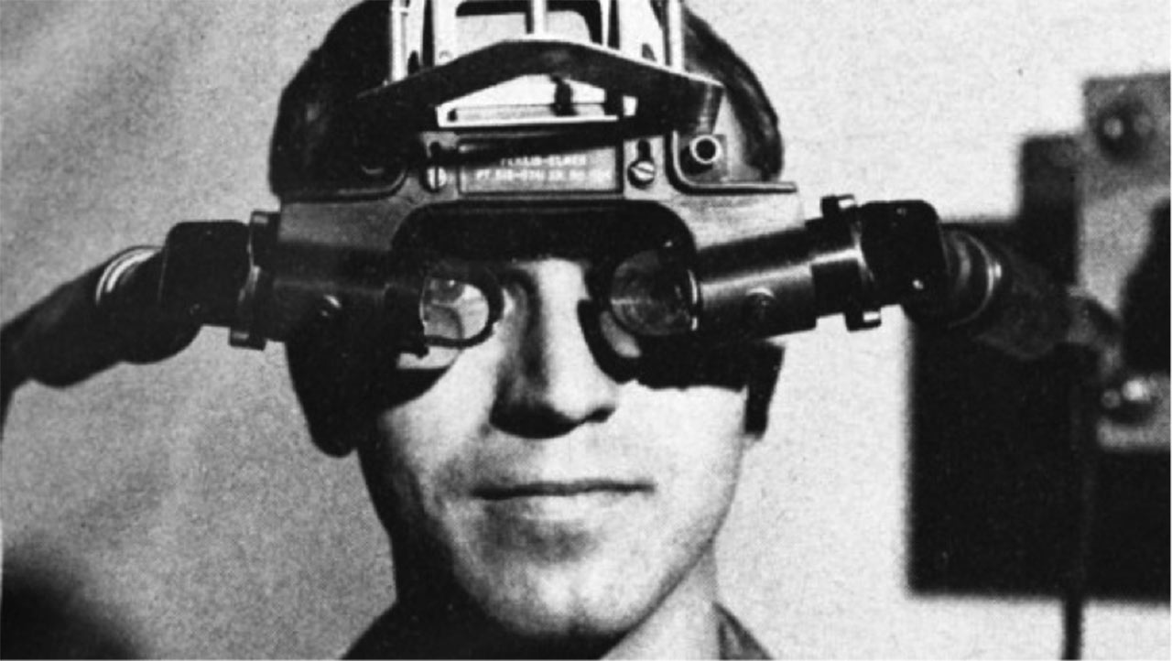

Снимка на първия HMD „Headsight“

Технологиите и инженерната мисъл зад VR.

Нека започнем със как всъщност работи VR технологията.

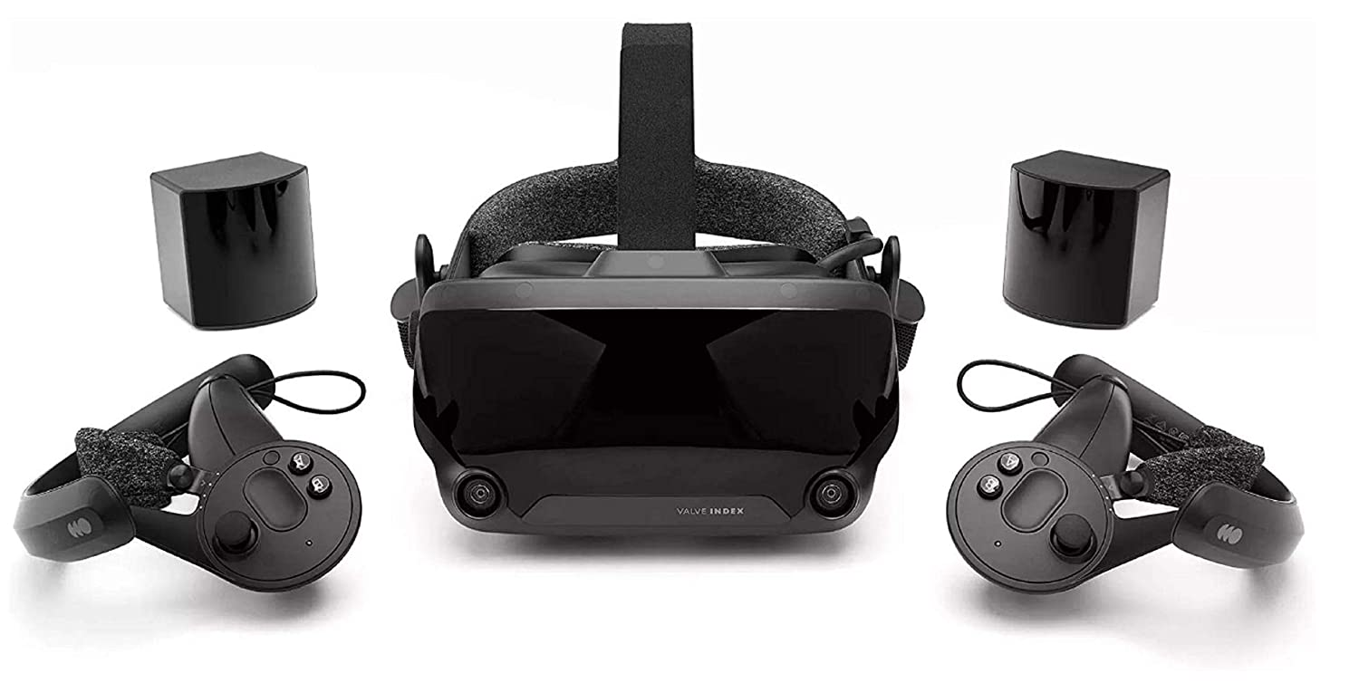Основната функция на виртуалната реалност е да симулира реалността. Тя комбинира софтуерни и хардуерни елементи за постигане на виртуална реалност. Всички устройтва, които са част от VR сетовете имат за цел да създадът по-реална 3D среда. Например, VR хедсетовете използват дисплей (или два – по един за всяко око), разположен пред очите на потребителя, създавайки изолирана среда за да може той да се пренесе напълно във виртуалната реалност. Два обектива за автоматично фокусиране обикновено се поставят между екрана и очите, които се регулират според индивидуалното движение на очите и позиционирането. Сензори за движение и натиск се поставят на ключови места под формата на ракавици, контролери, падове и други. Визуализациите на екрана се предават или чрез закачане на мобилен телефон за хедсет, или чрез HDMI кабел, който е свързан за компютър.  
Днес повечето VE[4] системи се захранват от нормални персонални компютри . Компютрите са достатъчно усъвършенствани, за да подържат софтуера, необходим за създаване на виртуална среда. Графиката обикновено се обработва от мощни графични карти, първоначално проектирани с мисъл за общността на игрите и за хора, които се занимават с графика и мултимедия. Същата видеокарта, която ви позволява да играете игри, вероятно би могла да захрани графиката за виртуална среда.VE системите се нуждаят от начин за показване на изображения на потребителя. Много системи използват HMD, които съдържат два монитора, по един за всяко око. Изображенията създават стереоскопичен ефект, придаващ илюзията за дълбочина. Ранните HMD са използвали монитори с катодна тръба, които са били обемисти, но са осигурявали добра разделителна способност и качество, или монитори с течни кристали (LCD) , които са били много по-евтини, но са били в състояние да се конкурират с качеството на CRT дисплеите. Днес LCD дисплеите са много по-усъвършенствани, с подобрена разделителна способност и наситеност на цветовете.

снимка на ново поколение VR кит

Видове виртуална реалност.

Обогатена реалност (AR)

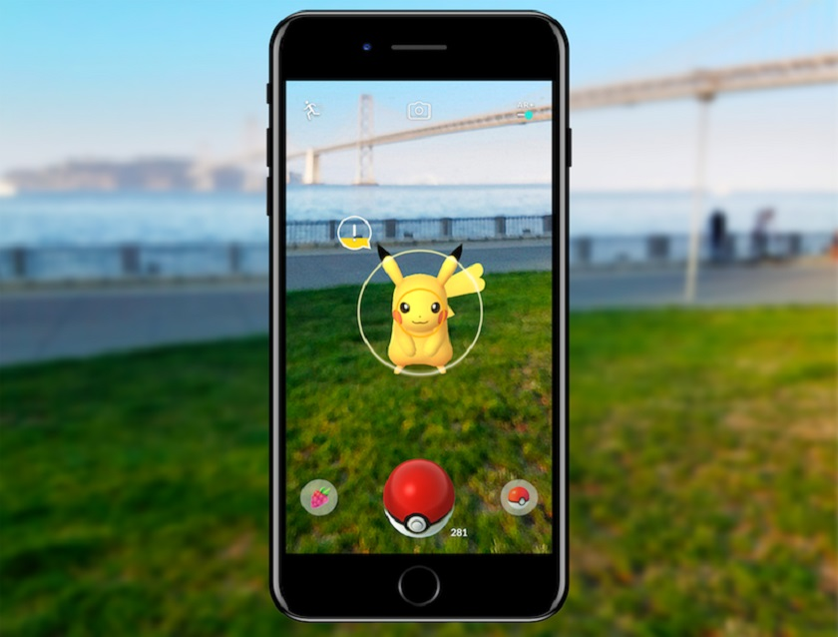Обогатената реалност (AR) е технология, която вмъква дигитални обекти в реалния свят, в реално време. Тя е вид интерактивна среда за изобразяване базирана на реалността, която използва възможностите на компютърно генерирания дисплей, звук, текст и ефекти, за да подобри реалния опит на потребителя. Обогатената реалност използва съществуваща естествена среда и просто наслагва виртуална информация върху нея. снимка на AR играта Pokemon Go

Виртуална реалност (VR)

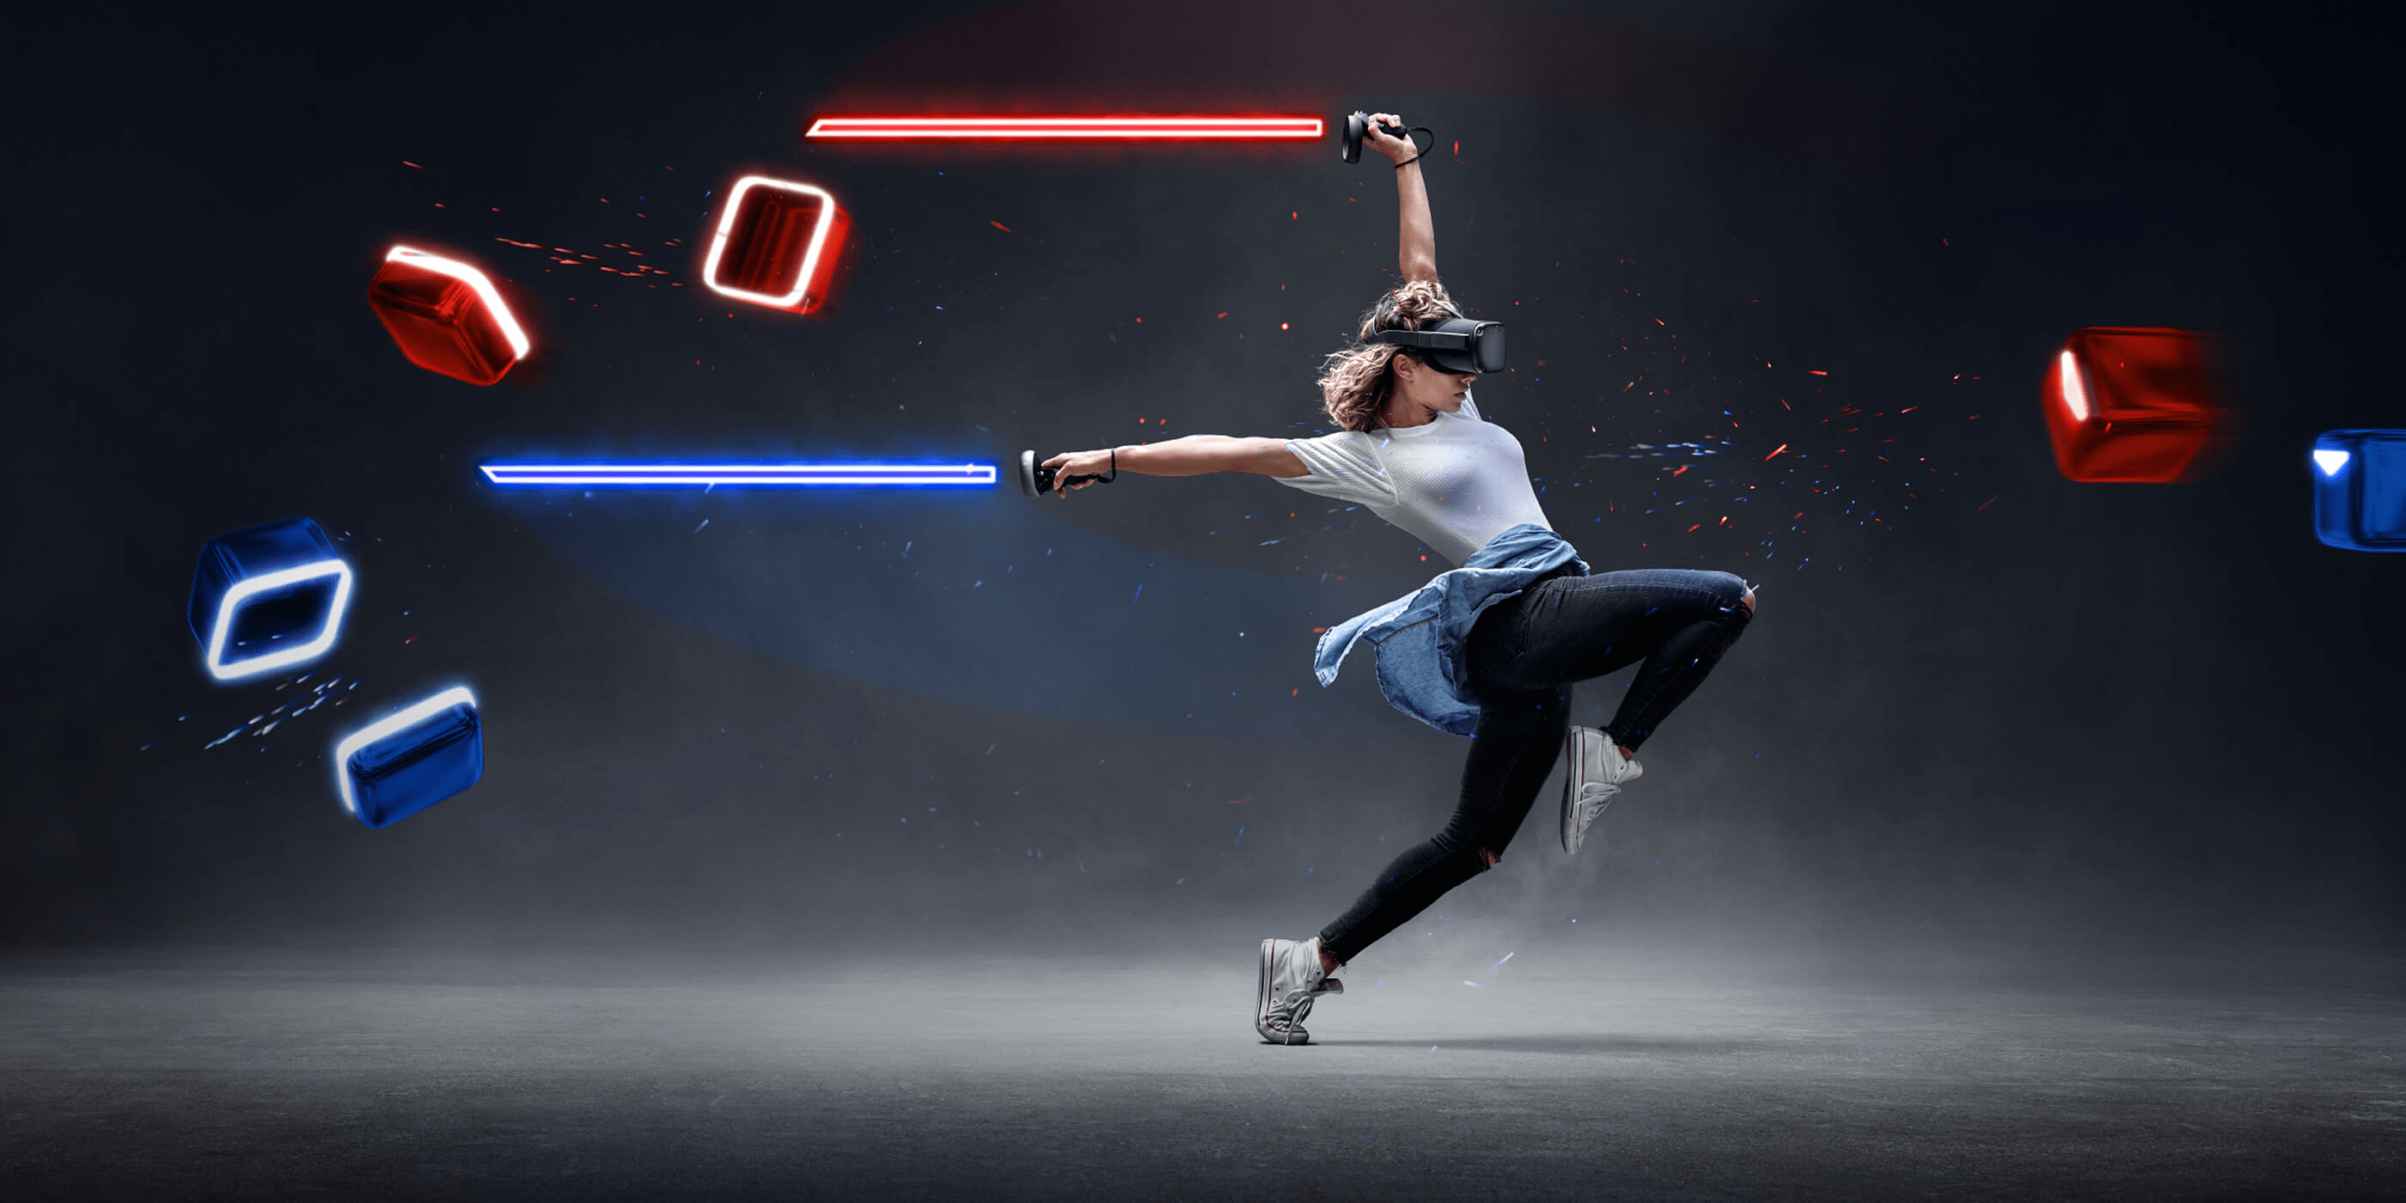Виртуалната реалност (VR) е компютърна технология за създаване симулирана среда. Потребителите са потопени в нея и могат да взаимодействат с 3D световете пред тях. Това обаче изисква да имате хедсет, контролери, достатъчно място за сензори и компютър, който да визуализира картината.

снимка на VR играта Beat Sabre

Области на приложение   
и иновации във технологиите за виртуална реалност.

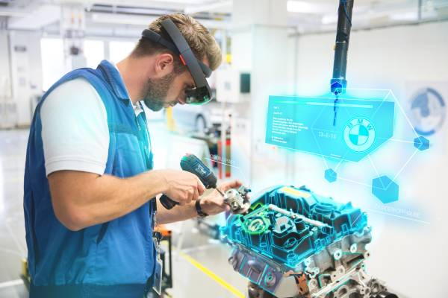AR и VR смесват линиите между физическия и дигиталния свят. Те предлагат нов начин за взаимодействие с клиенти, колеги и света около нас. Често наричани сестрински технологии, AR/VR имат огромен пазарен потенциал, който ние наистина тепърва започваме да изследваме. Обогатената реалност съдържа редица обещаващи приложения за малкия бизнес и технологията става все по-осъществима (от финансова и друга гледна точка) с всеки изминал ден. С увеличаването на изчислителната мощност и намаляването на пречките за навлизане на пазара, новите предприятия, използващи AR/VR, ще бъдат по-добре подготвени.AR може да се използва доста ефективно както за реализиране на обучение на персонала, продажби, и маркетинг, така и за помощ на клиентите при пазаруване.Например, използвайки обогатена реалност, клиентите могат да видят как дадена мебел ще изглежда и дали ще пасне на дома им, преди да я закупят. Това помага на хората да вземат правилното решение за покупка. Това подобрено вземане на решения увеличава популярността на марката и я прави по достъпна за потребителите.

Фиктуална снимка на VR технология в автомобилостроенето

Области на приложение на виртуалните среди

В здравната индустрия, AR може да подобри диагнозите на пациентите и ефективността на лечението, като направи съществуващите процеси на здравните организации по-прецизни и ефективни.

В маркетинга и продажбите, AR може да увеличи продажбите с примамливи продуктови каталози. Търговските представители могат да демонстрират продукти по много реалистичен начин директно в клиентската среда.

В техническата сфера, AR може да направи полевите техници по-добре оборудвани и по-продуктивни. Техниците могат лесно да поддържат машини, оборудване и други продукти с умни очила, които освобождават ръката на оператора.

В сферата на образованието, AR може да даде ново измерение на обучението чрез наслагване на 3D модели върху текста, за да направи обучението по-поглъщащо. Учениците могат да бъдат научени относно безопасността в лабораторията чрез представяне на информация за безопасното използване на оборудването без инциденти.

В търговията на дребно, AR може да подобри клиентският опит. Купувачите могат да се разхождат във виртуални магазини, да избират продукти само чрез кликване на екрана на смартфона или таблета и покупките да им бъдат доставени директно до дома.

В логистиката, AR може да наслагва холографските изображения и инструкции в реалната перспектива на индивида, което може да бъде изключително ценно, когато работниците се обучават да използват големи машини.

Технологията за виртуална реалност е чудесен начин да ангажираш хората с реалността чрез дигитални средства. VR позволява на хората да преживеят реални местоположения виртуално и следователно предлага големи възможности за бизнеса.

Организации като болници, търговски центрове и аутлети за продажба на дребно например, могат да използват виртуалната реалност, позволявайки на потенциалните посетители да изпитат заобикалящата среда, без да присъстват физически.

В сферата на здравеопазването и медицината, VR приложенията са практически безкрайни, вариращи от телемедицина задвижвана от VR до „транспортната“ грижа за възрастни пациенти.

В търговията на дребно VR технологията помага за създаването на „виртуални карти“ на телата на купувачите, което им позволява да пробват дрехите в 3D среда.

За събития и конференции, VR може да се използва, за да се даде възможност за виртуално посещение на конференции или за управление на колективен опит сред личните аудитории.

В маркетинга и рекламата, кампаниите, които се захранват от VR, помагат на компаниите да потопят клиентите си в техния продукт.

VR намира приложения в доста иновативни индустрии – като авиокосмическата, военната и автомобилната – как точно?

Един от основните силни, чисто технологични аспекти на VR, е т.нар. Immersive Experience – преживяване, в което се потапяш. Най-общо, това означава, че едно VR преживяване е съвсем различно от това да гледаш филм на двуизмерен дисплей като монитор или телевизор. Ти буквално си вътре в преживяването, част от него.

Така можем много лесно да си представим различни видове симулации и обучения, които са свързани с авиокосмическата и военната индустрия. Как например обучаваме екипаж – пилоти, стюардеси, доставчици на храна и напитки и др. – на самолет?

Има още един бизнес процес от автомобилната индустрия, а и не само, в който успешно се иновира с VR. Това е маркетингът, който го използва като инструмент за автомобилните представителства да продават на нови клиенти. Предполагам всеки се е сблъсквал с момента, в който много си е харесал нов автомобил, иска да го разгледа и тества, но се оказва, че няма тестови такъв наличен. В този случай могат да се сложат аркадни кабини, оборудвани с волан, педали, скоростен лост и VR устройство.

Там клиентът може да седне и да стартира VR симулация, която да го вкара в реалистичен модел на автомобила. Тя може да му предаде усещане и за другото измерение – физическо усещане и моторика чрез аркадната кабина, което да е максимално близо до това на реалната кола. По този начин да реши по-лесно дали иска да се сдобие с такъв автомобил.

Медицина  
В медицината, има много начини за използване на виртуалната реалност. Например за лечение на депресия или тревожност, като пациентите постепенно се излагат на ситуации, които предизвикват паника у тях и им се показва как да се справят с тяхната фобия. Освен това виртуалната реалност може да помогне на болните деца които са хоспитализирани да се чувстват като у дома си или дори да се насърчават пациенти с увреждания да се придвижват по малко. Виртуалната реалност може да се използва и за симулиране на операции за обучение на студенти.

Отбраната  
Корейската компания DoDAAM използва виртуалната реалност за създаване на софтуер за обучение по парашутизъм. Участникът поставя шлема и може да получи опит и да извършва движения, без да е в реална опасност. DoDAAM също така са разработили софтуер, който трансформира Oculus Rift в бинокъл, който може да бъде използван от снайперисти.

Британската компания, Plextex е друг пример. Тя е разработила сензорна технология, която позволява бързо да се идентифицират евентуални медицински проблеми на войниците, и по този начин да се спасяват човешки животи.

Архитектура  
Огромното предимство на виртуалната реалност в архитектурата е, че чрез тази технология е възможно да се ‘потопите‘ в създадените от вас проекти. При 2D или 3D дизайна, не е невъзможно да се визуализират реалистично пропорциите и размерите.

Изкуство  
В бъдеще ще стане все по-често срещано явление създаването на впечатляващи произведения на изкуството в 3D. Технологията предлага безкрайни творчески възможности. Google вече пусна приложението Tilt Brush (с цена $30), което позволява да се рисува чрез виртуална четка и предлага възможност за 3D дизайн.

Социални мрежи  
На 6 октомври миналата година, Марк Зукърбърг, публикува селфи на анимационния си аватар който държи виртуален таблет, а на екрана му се показва съпругата на основателя на Facebook, Присила Чан. На следващия ден, по време на конференцията за разработчици в Сан Хосе, докато Зукърбърг представяше Oculus Rift той разговаряше с аватарите на двама от колегите си. Концепцията може да се интегрира с хора, или по-скоро, с аватари на хората чрез социалните платформи като Facebook.

Образование  
В не много далечно бъдеще, вече няма да е необходимо учениците да бъдат в класната стая пред черната дъска или проектора. Най-добре уроците за праисторическата епоха те ще могат да научат и разберат като се окажат посред стадо динозаври с помощта на виртуалната реалност. Те също така ще могат да изучат много по-забавно Римската империя дори да разговарят с Юлий Цезар, да пътешестват с Христофор Колумб и да открият заедно с него Америка и дори да изучават човешкото тяло като се ‘промъкнат‘ в него.

Спорт  
NBA вече излъчва мачове във виртуална реалност, благодарение на което сме в състояние да изживеем спорта чрез изцяло ново измерение. Виртуалната реалност обаче може да се използва и за обучителни сесии.

Пътуване  
Благодарение на виртуалната реалност можем да посетим места където не сме били и дори да погледнем Земята от космоса. Не е ли вълнуващо?

Заключение.

Големите предизвикателства в областта на виртуалната реалност са разработването на по-добри системи за проследяване, намирането на по-естествени начини да позволят на потребителите да взаимодействат във виртуална среда и намаляването на времето, необходимо за изграждане на виртуални пространства. Въпреки че има няколко компании за проследяващи системи, които съществуват от най-ранните дни на виртуалната реалност, повечето компании са малки и не траят много дълго. По същия начин няма много компании, които работят върху устройства за въвеждане, специално за VR приложения. Повечето разработчици на VR трябва да разчитат и адаптират технологията, първоначално предназначена за друга дисциплина, и трябва да се надяват, че компанията производител на технологията остане в бизнеса. Що се отнася до създаването на виртуални светове, може да отнеме много време, за да се създаде убедителна виртуална среда - колкото по-реалистична е средата, толкова по-дълго време е необходимо за да се направи. Някои психолози са загрижени, че потапянето във виртуална среда може да повлияе психологически на потребителя. Те предполагат, че VE системите, които поставят потребителя в ситуации на насилие, особено като извършител на насилие, могат да доведат до десенсибилизация на потребителя. Всъщност съществува опасение, че VE развлекателните системи могат да създадат поколение социопати . Други не са толкова притеснени от десенсибилизацията, но предупреждават, че продължителното и честото използване на VE може да доведе до вид кибер пристрастяване.  
Както с всяко друго нещо специалистите препоръчват да се прекалява с прекомерното използване на технологиите за виртуална реалност, защото това може да доведе до дискомфорт (като главоболие) или в някой случай до по-сериозни проблеми.

Литература и допълнителна информация

Статии:   
Augmented and virtual reality means business: Everything you need to know - An executive guide to the technology and market drivers behind the hype in AR, VR, and MR, <https://www.zdnet.com/article/augmented-and-virtual-reality-mean-business-everything-you-need-to-know/>  
How does Virtual Reality works?  
<https://electronics.howstuffworks.com/gadgets/other-gadgets/virtual-reality.html>  
Augmented & Virtual Reality - Business Opportunities & Benefits – KartRocket. <https://www.kartrocket.com/blog/augmented-virtual-reality-business-opportunities-benefits>

Други източници:   
Why you should care about AR/VR technology, <https://www.youtube.com/watch?v=qYfNzhLXYGc>  
Wikipedia.   
<https://en.wikipedia.org/wiki/Virtual_reality>  
Google Images  
<https://www.google.com/imghp?hl=en>

Речник

[1] AR (Augmented reality) - Обогатена реалност реалност.  
[2] VR (Virtual Reality) – Виртуална реалност.  
[3] HMD (Head-mounted Display) – Дисплей прикачен за хедсет, рамка или каска, който се носи на главата.  
[4] VE (Virtual Enviromentс) – Виртуална среди, като VR и AR.